NỘI DUNG TUYÊN TRUYỀN QUY ĐỊNH CỦA PHÁP LUẬT VỀ QUẢN LÝ, SỬ DỤNG VŨ KHÍ, VẬT LIỆU NỔ VÀ CÔNG CỤ HỖ TRỢ
Ngày 29/6/2024, Quốc hội khóa XV đã thông qua Luật số 42/2024/QH15 về quản lý, sử dụng vũ khí, vật liệu nổ và công cụ hỗ trợ, có hiệu lực thi hành từ ngày 01/01/2025. Qua hơn 01 năm triển khai thực hiện đã phát huy hiệu quả rất tích cực, đáp ứng yêu cầu công tác quản lý nhà nước và phòng ngừa, đấu tranh chống tội phạm trong tình hình mới, trong đó, đã vận động nhân dân giao nộp được số lượng lớn vũ khí, vật liệu nổ, công cụ hỗ trợ, cụ thể là: 31.705 khẩu súng các loại (trong đó súng bắn đạn ghém, nén khí, nén hơi là 17.783 khẩu), 114.700 viên đạn các loại, 1.346 lựu đạn, bom, mìn, đầu đạn, 5.812 kíp nổ, 6.455 công cụ hỗ trợ, 52.337 vũ khí thô sơ.
Qua đấu tranh, xử lý tội phạm, vi phạm pháp luật về vũ khí, vật liệu nổ, công cụ hỗ trợ thấy vẫn còn tình trạng người dân chưa nhận thức đầy đủ các quy định mới của pháp luật về danh mục các loại vũ khí quân dụng; chính sách pháp luật trong quản lý, sử dụng các loại vũ khí thô sơ, dao có tính sát thương cao theo mục đích sử dụng. Để thực hiện nghiêm túc quy định của pháp luật về công tác này, không để xảy ra vi phạm do thiếu hiểu biết, người dân cần lưu ý một số nội dung sau:
1. Luật đã quy định súng bắn đạn ghém, súng nén khí, nén hơi và đạn sử dụng cho các loại súng này là vũ khí quân dụng. Mọi hành vi chế tạo, tàng trữ, mua bán, vận chuyển, sử dụng trái phép sẽ bị xử lý theo Điều 304 Bộ luật Hình sự.
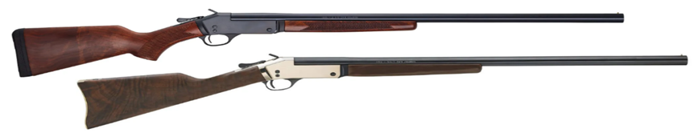
Súng bắn đạn ghém
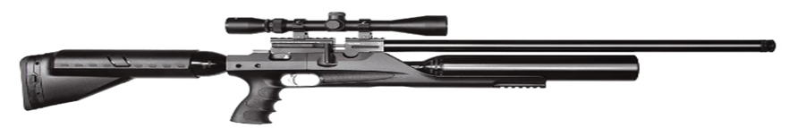
Súng nén khí, nén hơi

Đạn sử dụng cho các loại súng bắn đạn ghém, súng nén hơi, nén khí
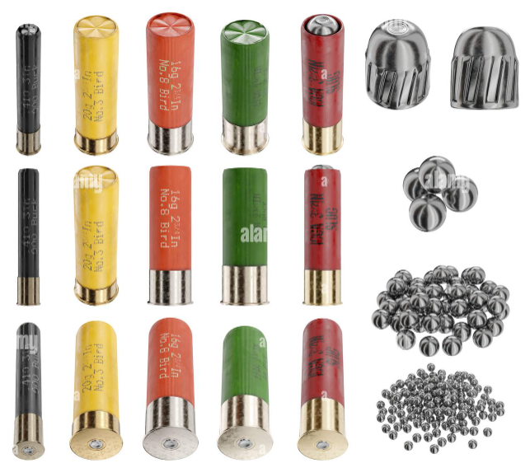

2. Linh kiện cơ bản của súng (thân súng, nòng súng, bộ phận cò, bộ phận khóa nòng, kim hỏa) cũng thuộc nhóm vũ khí quân dụng. Mọi hành vi chế tạo, tàng trữ, mua bán, vận chuyển, sử dụng trái phép sẽ bị xử lý theo Điều 304 Bộ luật Hình sự.
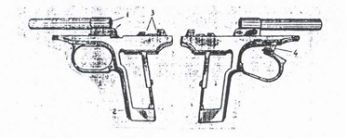
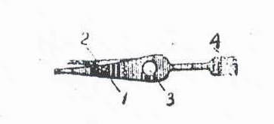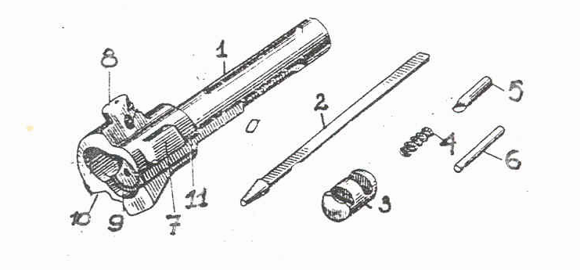
Thân súng | Kim hỏa | Bộ khóa nóng
3. Quy định mới về quản lý vũ khí thô sơ, dao có tính sát thương cao
(1) Vũ khí thô sơ, dao có tính sát thương cao sử dụng với mục đích xâm phạm tính mạng, sức khỏe con người trái pháp luật là vũ khí quân dụng; người thực hiện hành vi vi phạm sẽ bị xử lý hình sự.
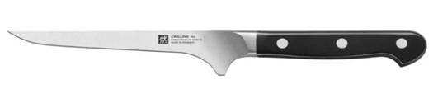
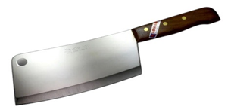

Dao nhọn | Dao sắc

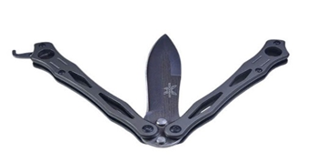
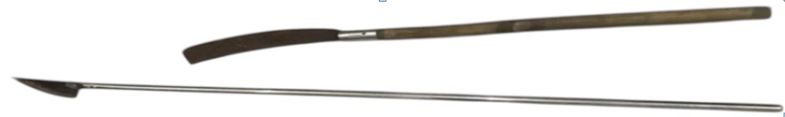

Dao gấp, dao bấm | Dao tự chế, hoán cải
(2) Dao có tính sát thương cao sử dụng với mục đích để thực hiện hành vi phạm tội, gây rối, làm mất trật tự công cộng hoặc chống đối cơ quan, tổ chức thực hiện nhiệm vụ, người thi hành công vụ là vũ khí thô sơ. Người thực hiện hành vi vi phạm, tùy theo tính chất, mức độ sẽ bị xử lý hình sự hoặc hành chính theo quy định tại Bộ luật Hình sự hoặc Nghị định số 282/2025/NĐ-CP ngày 30/10/2025 của Chính phủ quy định về xử phạt vi phạm hành chính trong lĩnh vực an ninh, trật tự, an toàn xã hội; phòng chống tệ nạn xã hội, phòng chống bạo lực gia đình.
(3) Tổ chức, doanh nghiệp, cá nhân phải thực hiện nghiêm túc các biện pháp bảo đảm an toàn trong hoạt động sản xuất, kinh doanh, xuất khẩu, nhập khẩu, vận chuyển, sử dụng dao có tính sát thương cao. Tổ chức, doanh nghiệp, cá nhân vi phạm sẽ bị xử lý hành chính theo quy định tại Điều 14 Nghị định số 282/2025/NĐ-CP ngày 30/10/2025 của Chính phủ quy định về xử phạt vi phạm hành chính trong lĩnh vực an ninh, trật tự, an toàn xã hội; phòng chống tệ nạn xã hội, phòng chống bạo lực gia đình.
Vì vậy, đề nghị các tổ chức, doanh nghiệp có liên quan và mọi người dân cần chấp hành nghiêm các quy định của pháp luật về quản lý, sử dụng vũ khí, vật liệu nổ, công cụ hỗ trợ; khi phát hiện hành vi vi phạm cần thông báo ngay cho cơ quan Công an nơi gần nhất hoặc gửi kiến nghị, phản ánh về an ninh trật tự trên Ứng dụng VNeID.

